网上报账系统操作说明

各位老师：

为了您方便、准备、高效的使用网上报账系统（即网上预约报销系统），请您仔细阅读本操作说明。

**一、网上报账流程图**

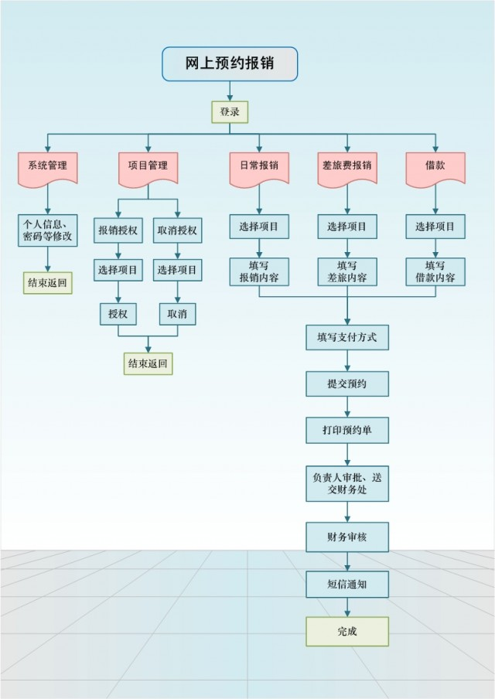

网上报账系统的主要功能包括日常业务报销、项目负责人项目管理（授权他人进行网上报销及取消授权）、个人信息维护等功能。（详见流程图）

**二、项目管理**

项目管理主要是项目负责人对本人项目授权他人进行网上预约报帐或取消已授权他人进行网上预约报帐的项目等功能。

具体操作：

（一）将本人项目授权他人进行网上预约报账。

点击项目管理，进入项目管理界面。

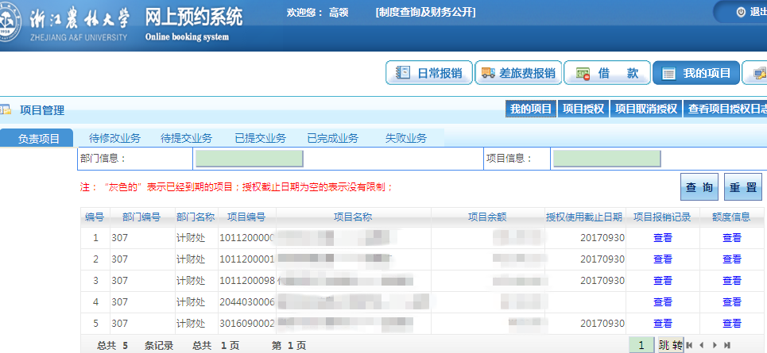

在我的项目下，点击“项目授权”，进入项目授权界面（如下图）。选中授权项目，下面填写被授权人的工号以及截止日期，可以将项目授权给其他职工具体负责办理借款、日常报销、差旅费报销等业务。注意，请核对自动带出的人名是否正确（输入工号，回车）。

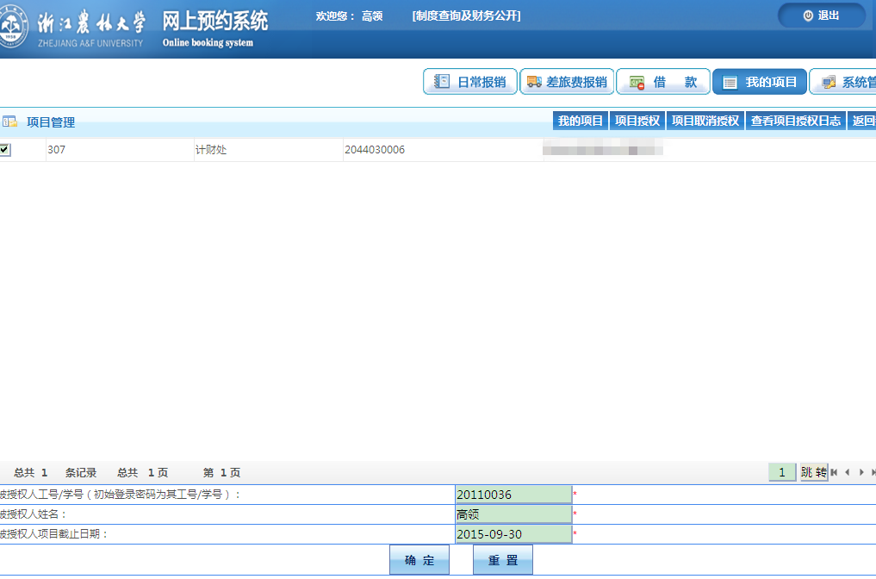

（二）取消已授权他人进行网上预约报帐的项目

点击“项目取消授权”，进入项目取消授权界面，勾选要取消的授权项目，点击“取消授权”，可取消被授权人的权限（如下图）。

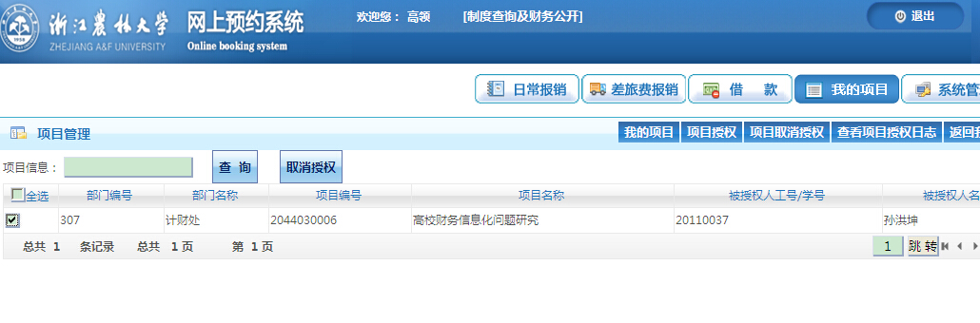

**三、网上预约报销**

网上报账系统将报销业务分为“日常报销”、“差旅费报销”和“借款”三种类型，报销人员根据实际报销业务进入不同界面进行操作。

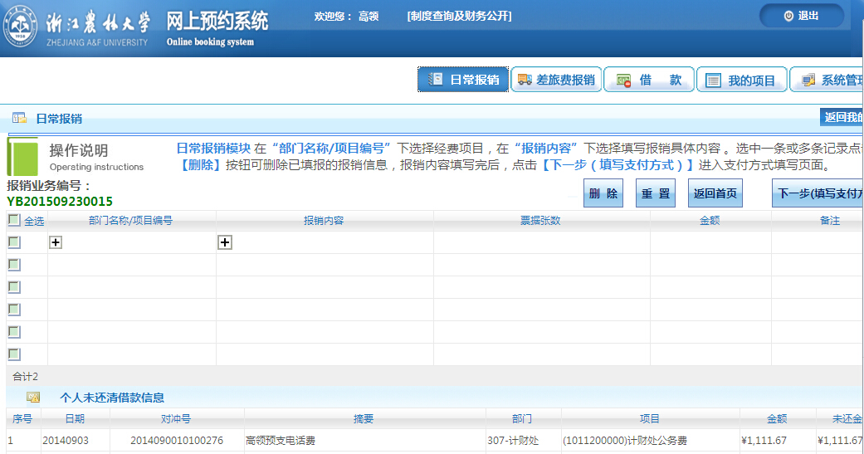

（一）日常报销

日常报销主要办理除差旅费及预支款以外的其他各类报销业务。

具体操作：

点击日常报销，进入日常报销界面（如上图）。

点击部门名称项目编号，选择需要报销的项目经费（如下图）。

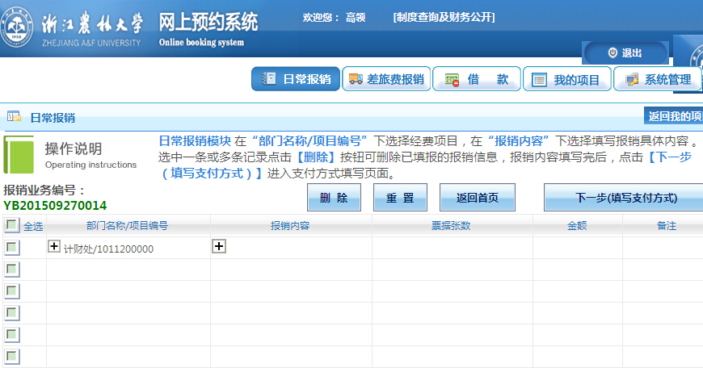

点击报销内容，进入下图报销界面。按照报销发票种类填写单据数和金额。

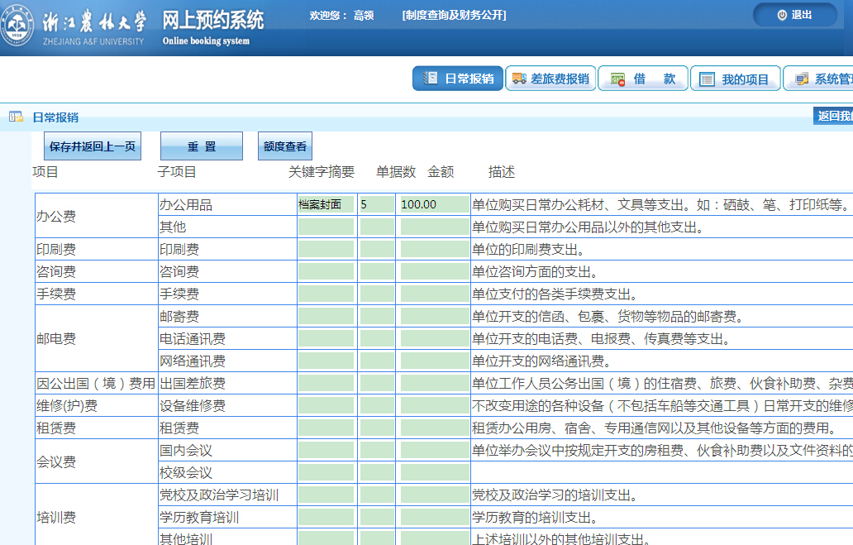

报销内容填写完后，点击“保存并回上一页”，再次填写其他日常报销。

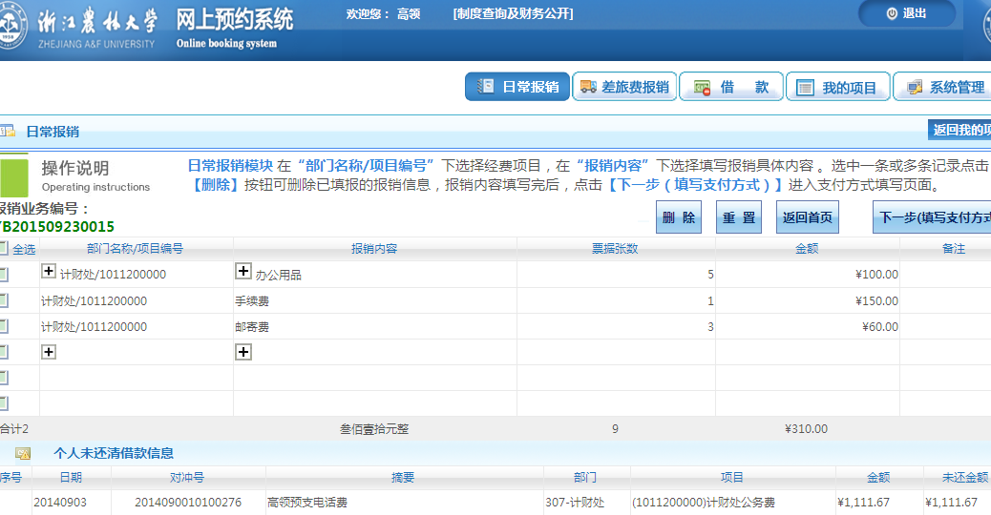

再点击“下一步（填写支付方式）”，进入填写支付方式界面。可以选择冲销借款、汇款以及网银等方式。报销代发的费用可选择打给自己或项目负责人的银行卡中，也可以选择校内其他教师的银行卡中。

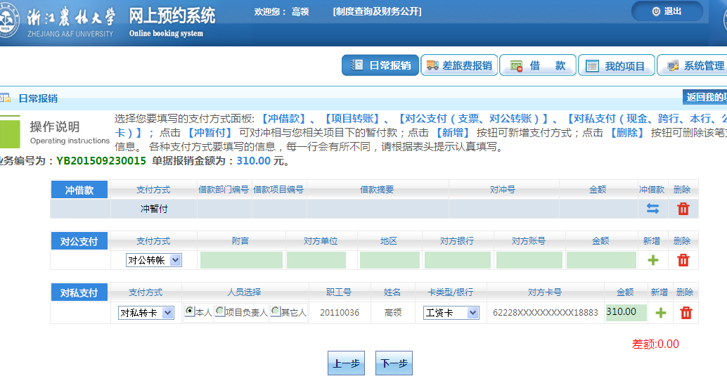

如选择对公汇款时，首次汇款需添加单位汇款信息，请注意，相关信息一定要准确填写。

填好支付方式后，点击下一步进入“下一步（提交审核预约）”（如下图）。

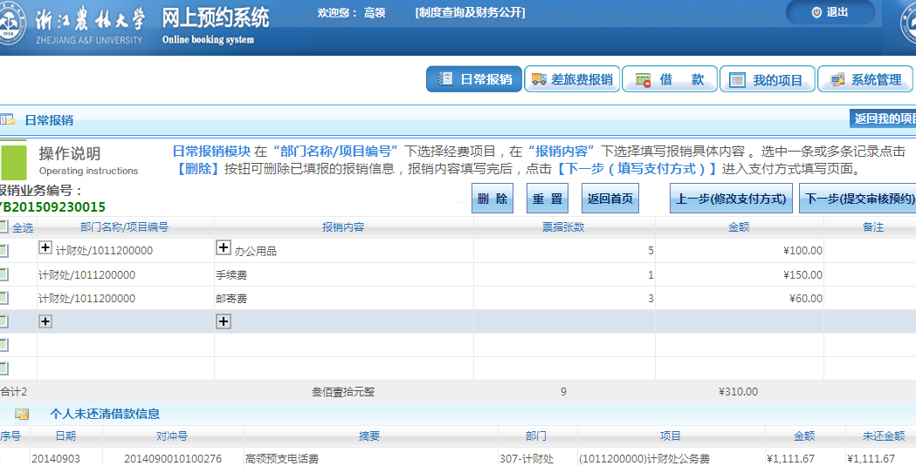

点击“下一步（提交审核预约）”，跳出成功窗口，点击确定，查看相关信息是否正确、完整。

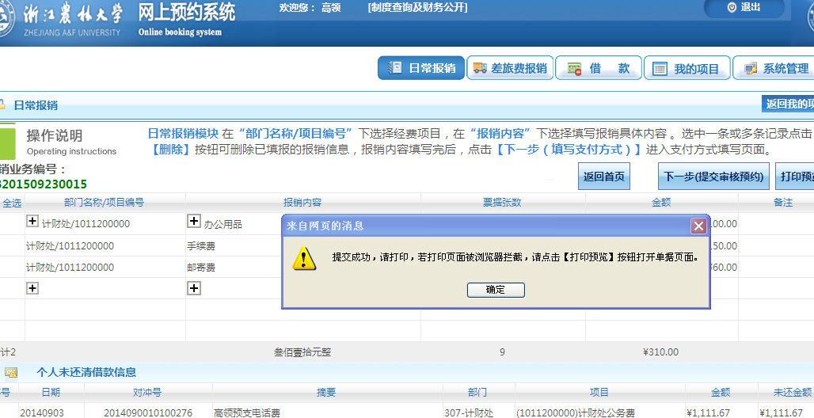

点击打印预览，跳出下图界面。再点击右上角“文件—打印—纵向”，打印出当前报销单。

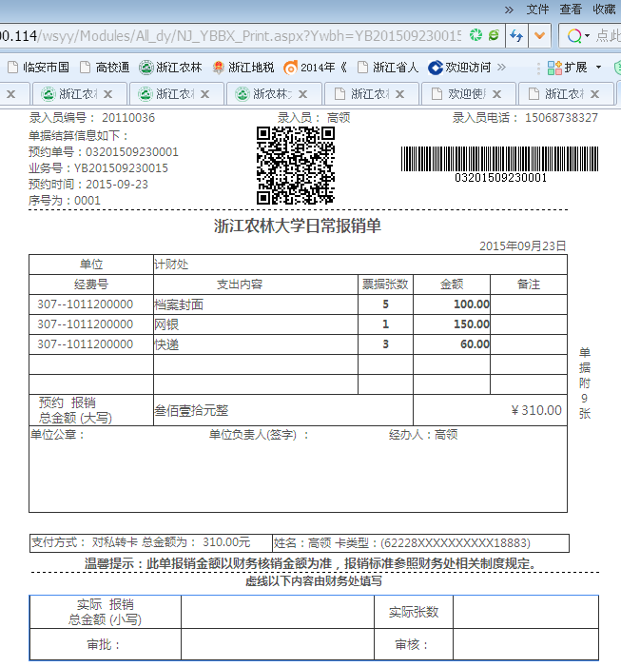

完成后请于7天内携带签完字的报销单，到计财处会计核算中心投递，单据收取有效期为自生成日的第二天起算的7个自然日。

（二）差旅费报销

点击差旅费报销，进入差旅费报销界面。

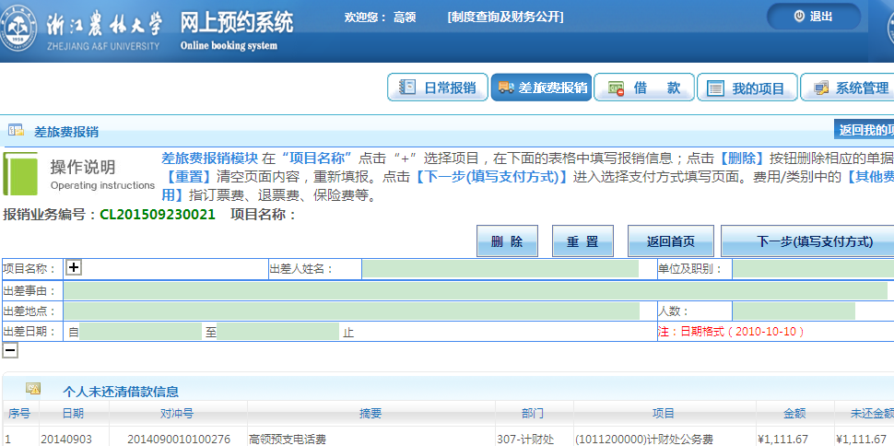

选择报销项目后进入项目名称界面，选择差旅费报销项目。

之后，填写报销内容（如下图）。填写出差人姓名、职别、出差事由、出差地点、出差日期；交通费中火车、汽车、轮船、飞机填写人数、天数、职别、等级标准等。市内交通、住宿费、会议（会务费）、其他费用处填写票据张数和金额。

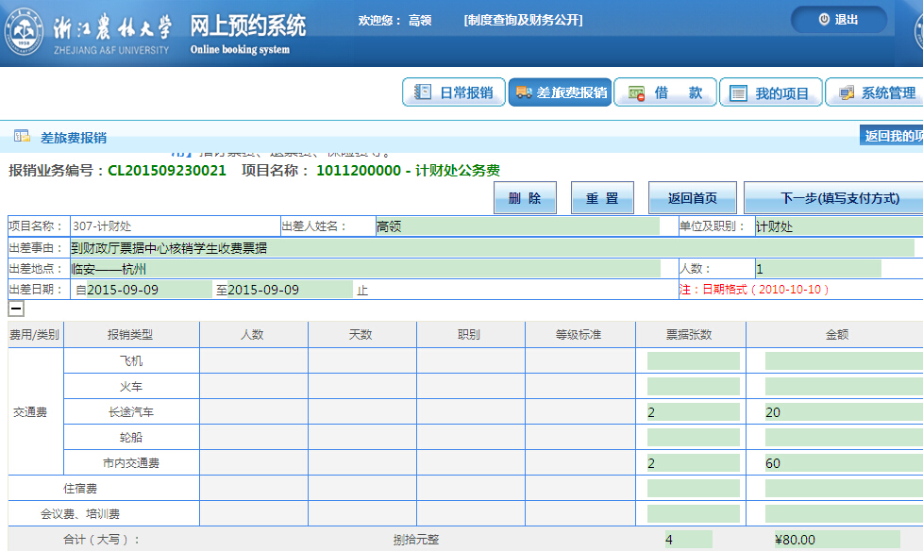

填写完后，点击“下一步（填写支付方式）”，可以选择冲销借款、现金以及网银等方式。相关后续操作流程，与日常报销一致，请参见日常报销相关流程。

最后，点击“文件—打印—纵向”，打印浙江农林大学差旅费报销单（如下图）。

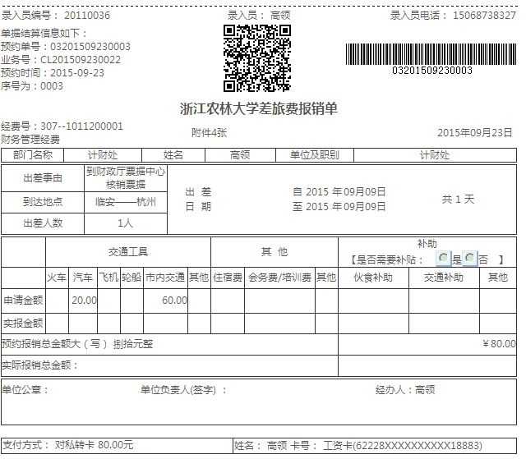

于7天内携带签完字的报销单，到计财处会计核算中心投递。请注意，单据收取有效期为自生成日的第二天起算的7个自然日。

（三）借款

借款主要指办理各类预支款项业务。

点击借款，进入借款界面。

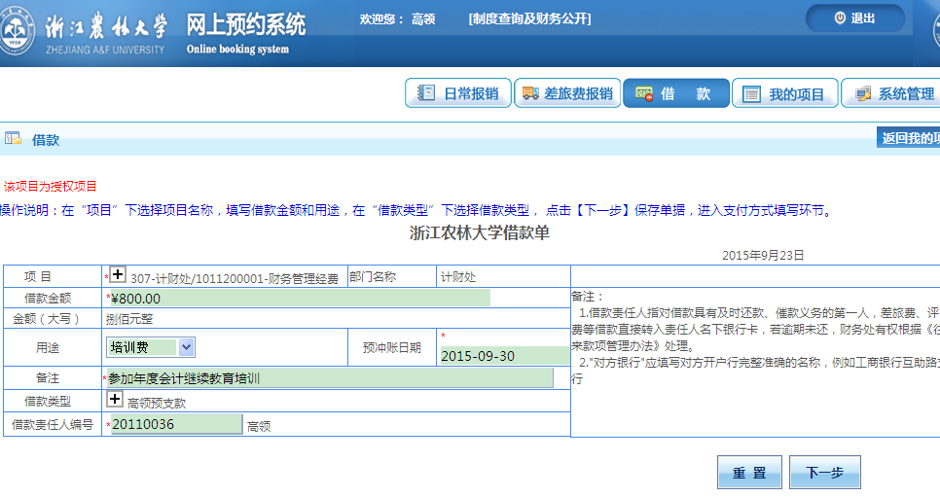

依次填写借款（预支款）内容（如上图）；若为差旅费借款，还需填写借款金额、用途（选择差旅费）、出差地点、出差日期、出差天数、出差人数、预冲账日期、借款人责任人工资号。

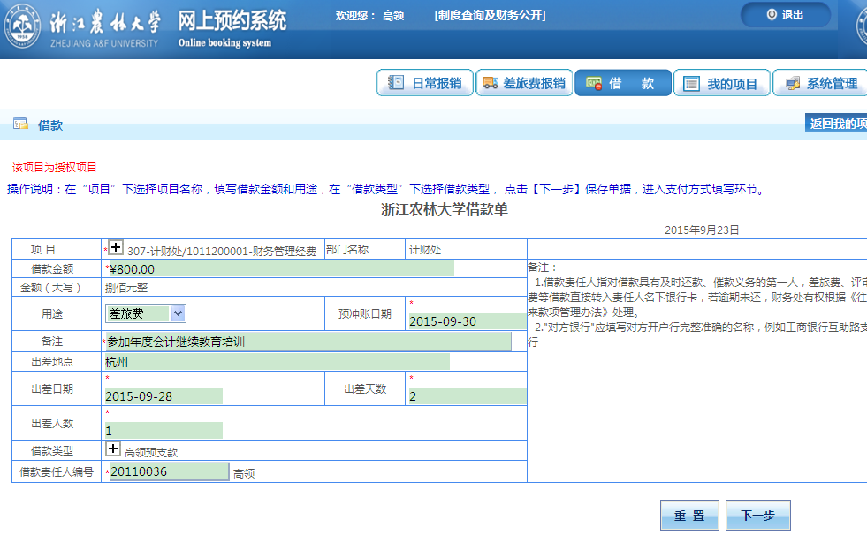

填写完后，点击“下一步（填写支付方式）”，可以选择冲销借款、现金以及网银等方式。相关后续操作流程，与日常报销一致，请参照日常报销相关流程。

如汇款，需填写借款金额、用途（根据实际业务）、支付方式（选择汇款）、对方银行（对方单位开户行）、对方账号（对方单位银行账号）、对方单位、对方单位所在省市。具体见日常报销。

最后，打印一式两联的浙江农林大学借款单（如下图），第二联作为冲账单据。完成相关签字后，在7天有效期内送计财处。

